Министерство науки и высшего образования Российской Федерации Федеральное государственное автономное образовательное учреждение высшего образования «Национальный исследовательский университет ИТМО»

Факультет Программной инженерии и компьютерной техники

**­­­­­Лабораторная работа №3**

**по дисциплине «Информационные системы»**

Вариант №1234

Группа: P3312

Выполнил: Балин А. А.

Проверила: Бострикова Д. К.

# Задание.

# UML-диаграмма классов и пакетов разработанного приложения.

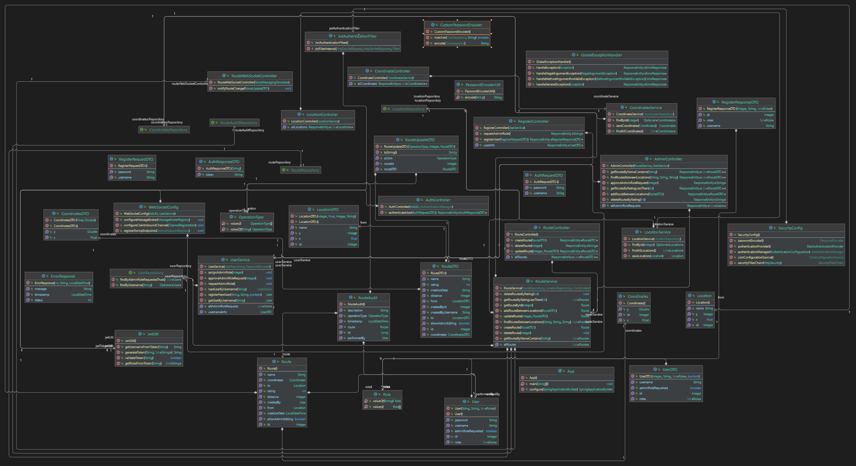

# Исходный код системы или ссылка на репозиторий с исходным кодом.

<https://github.com/ta4ilka69/data-systems-labs>

# Уровни изоляции

# Вывод

В ходе реализации данной лабораторной работы я много чего узнал.